Espressioni idiomatiche con il verbo FARE
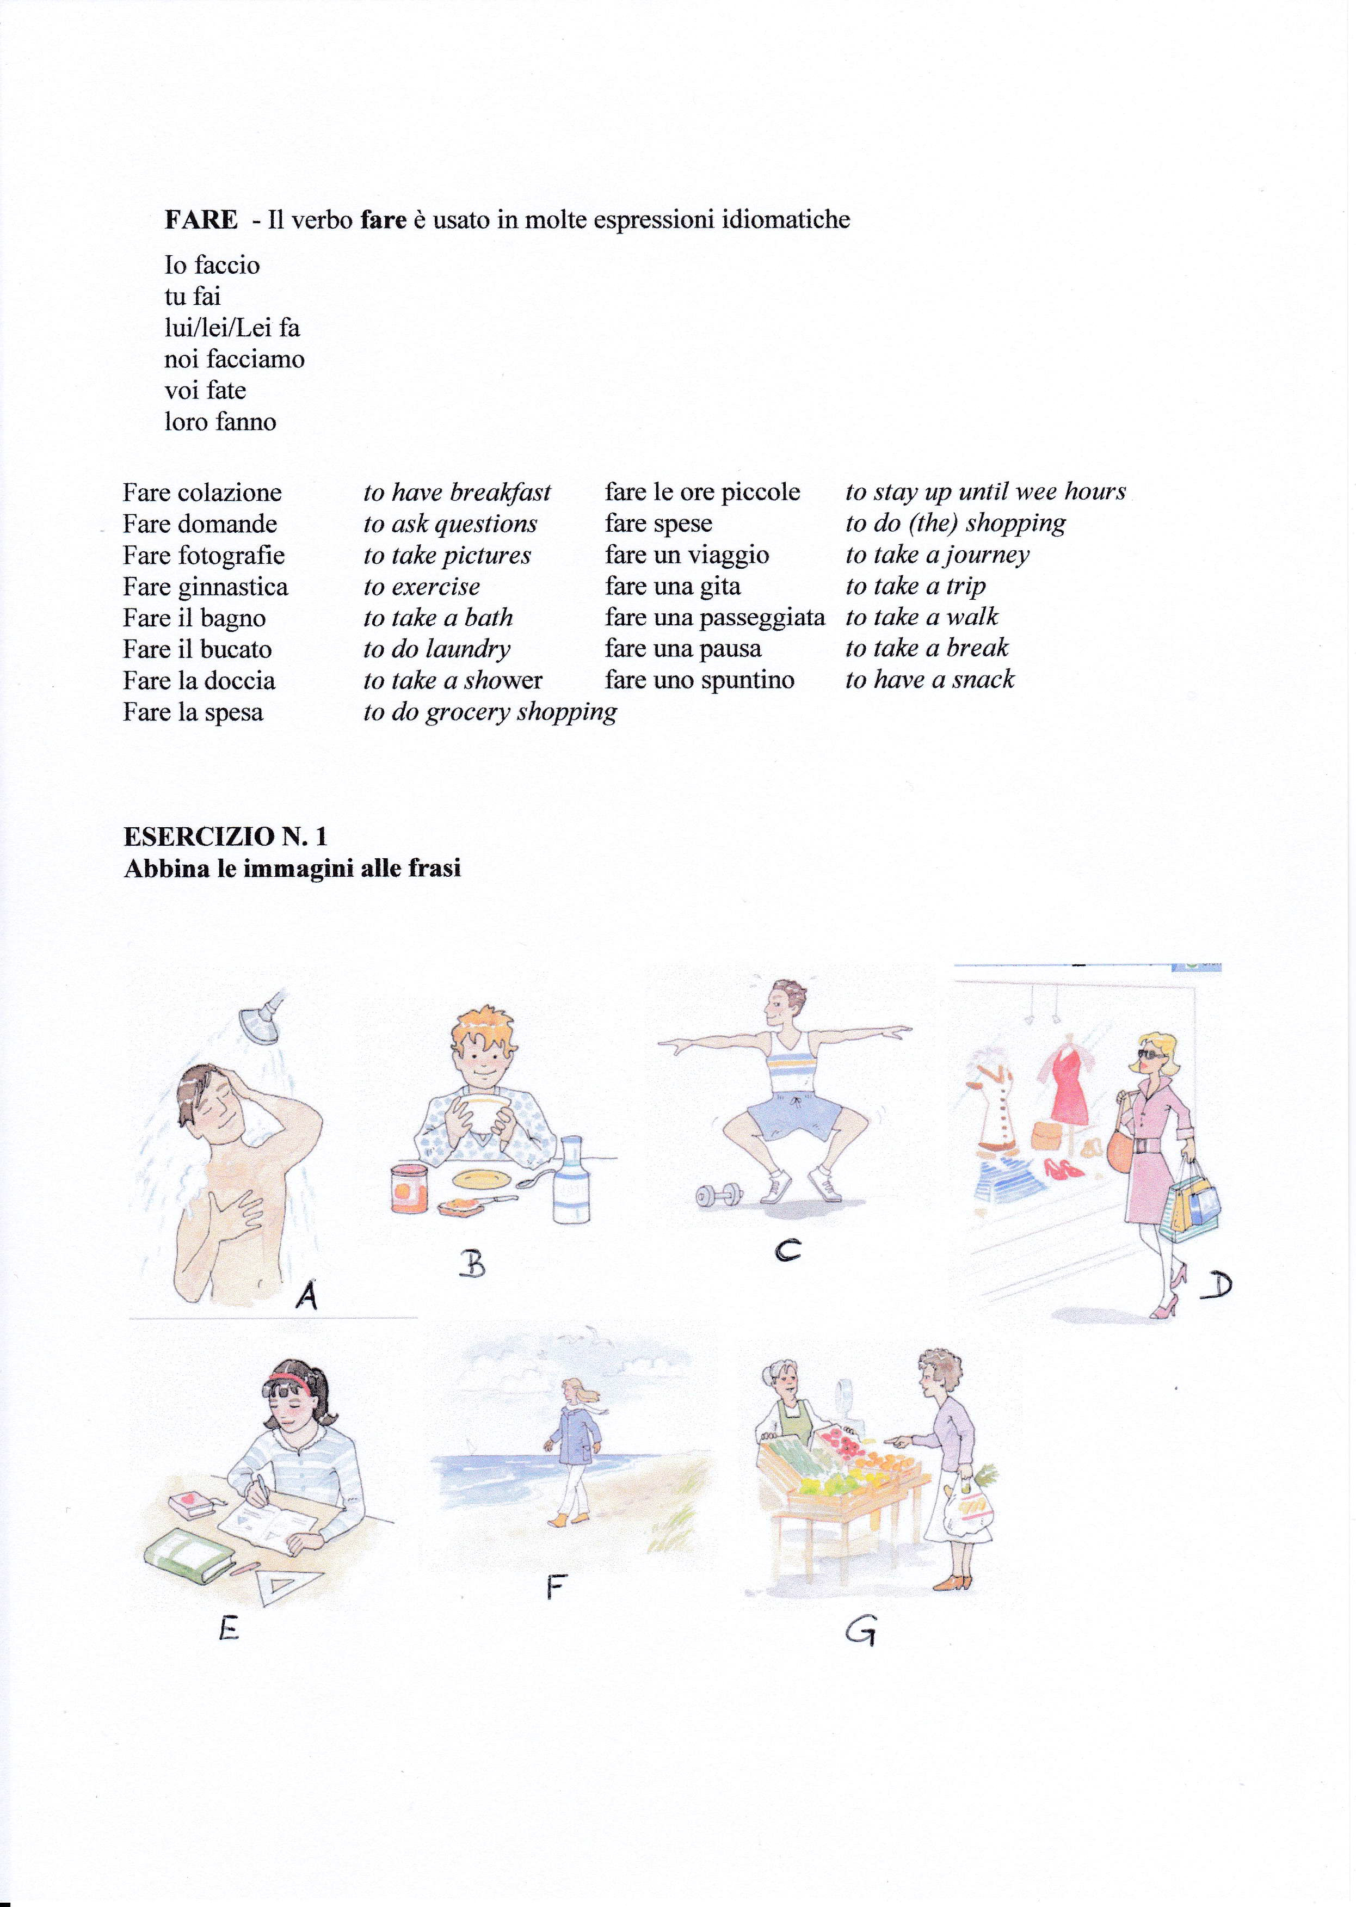
1. Paolo fa la doccia .....................
2. Laura fa la spesa ..........................
3. Kevin fa una telefonata .........................
4. Il piccolo Daniele fa colazione ...........................
5. Monica fa una passeggiata ..............................
6. La piccola Sarah fa i compiti. ...........................
7. Giorgio fa ginnastica ..............................
8. Lejla fa spese/shopping .................................

ESERCIZIO N. 2
Completa le frasi con le espressioni suggerite sotto, come nell’esempio:
fare una passeggiata – fare shopping – fare una gita – fare un riposino – fare un sogno – fare i compiti – fare gli auguri – fare il bagno – fare un salto (= andare in un posto per poco tempo)

Es.: Maria studia tutto il pomeriggio e poi [fa una passeggiata].
1. Domenica (noi)................................................. in campagna e un picnic.
2. I bambini il pomeriggio .......................................... perché sono stanchi.
3. La notte dormo male perché ............................ sempre un brutto .....................................
4. Voi di solito .................................... o fate la doccia?
5. Chiara ogni sabato ................................................ e spende molti soldi.
6. Io amo lo sport e tutti i giorni ................................................ in palestra.
7. La mamma è arrabbiata perché i figli non .................................................
8. (Noi) ............................................................. a Leo perché oggi è il suo compleanno: 18 anni!

ESERCIZIO N. 3
Trasforma le frasi come nell’esempio:
Es.: Sono una cuoca. -> [Faccio la] cuoca.

1. È un muratore. → ................................muratore
2. Siamo (degli) operai. →................................ operai.
3. Siete (dei) meccanici? → ...................................... meccanici?
4. Sei un insegnante a tempo pieno? → .....................................insegnante a tempo pieno?
5. Sono (dei) commercianti. → .......................................... commercianti.
6. Sono una badante. → ..........................................badante.
7. Sei un architetto? → ..........................................architetto?
8. È una segretaria. → ......................................segretaria.

